

**ELEKTRINĖS GYVATVORIŲ ŽIRKLĖS KD5101**

**Originalių instrukcijų vertimas**

**NAUDOJIMO INSTRUKCIJA**

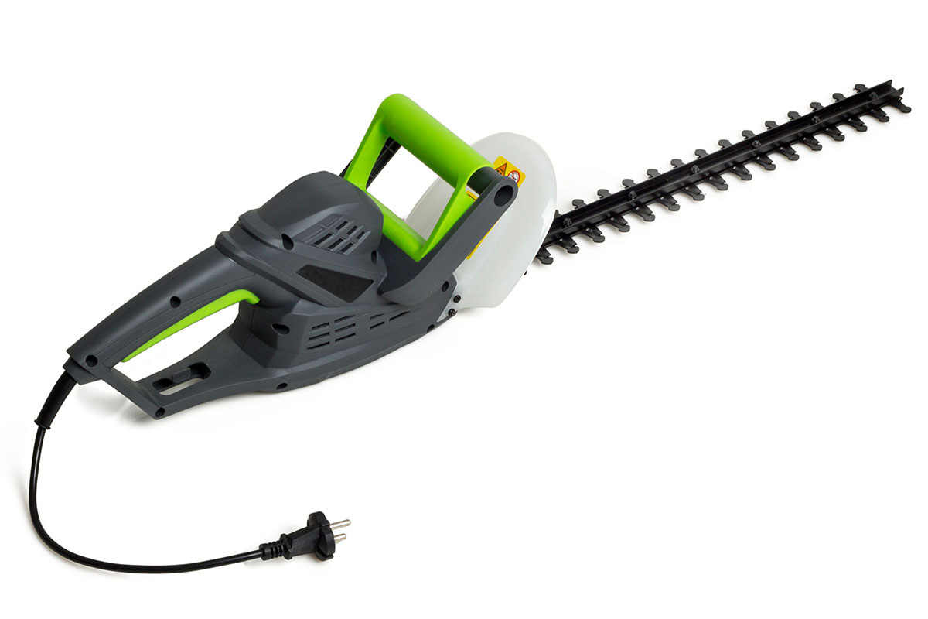

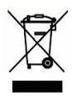

"* Iliustracinės nuotraukos

**1 PAV.**

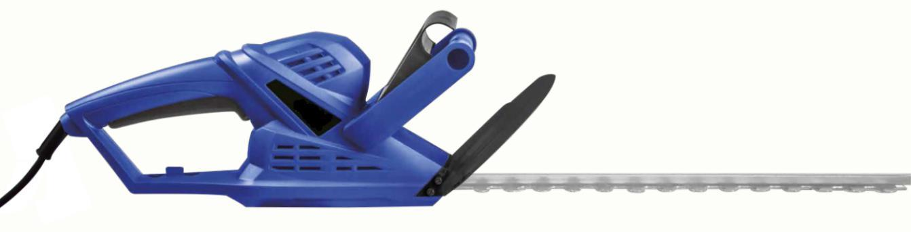

8

7

6

4

3

2

1

5

Dėkojame, kad įsigijote elektrines gyvatvorių žirkles. Prieš pirmą kartą naudodami atidžiai perskaitykite šią naudojimo instrukciją ir laikykite gerai apsaugotoje vietoje, kad galėtumėte naudoti toliau.

TURINYS

1. BENDROSIOS SAUGOS TAISYKLĖS

Svarbios saugos pastabos

Pakuotė

1. ANT ĮRANGOS ESANČIŲ INFORMACINIŲ PLOKŠTELIŲ PAAIŠKINIMAS
2. PRIETAISO APRAŠYMAS IR PAKUOTĖS TURINYS
3. ELEKTRINIŲ GYVATVORIŲ ŽIRKLIŲ PASKIRTIS
4. SAUGUMO TAISYKLĖS
5. PAPILDOMOS SAUGOS TAISYKLĖS
6. TAIKYMO SRITIS
7. MAŠINOS SURINKIMAS
8. ĮRANKIO ĮJUNGIMAS
9. ŠLAITŲ APIPJAUSTYMAS
10. SANDĖLIAVIMAS
11. KONSERVACIJA
12. TECHNINIAI DUOMENYS

1.BENDROSIOS NUOSTATOS

SAUGUMAS

**Svarbios saugos pastabos**

- Atidžiai išpakuokite gaminį, stengdamiesi iš pakuotės išimti visas gaminio dalis.

- Produktą reikia laikyti sausoje, nuo vaikų apsaugotoje vietoje.

- Perskaitykite visas pastabas ir instrukcijas. Nepaisydami pastabų ir instrukcijų, galite susižeisti, sukelti gaisrą ir (arba) sunkiai susižaloti.

1. **pakuotės**
2. Produktas supakuotas į pakuotę, kuri apsaugo jį nuo pažeidimų vežant. Pakuotė yra antrinė žaliava ir turi būti perdirbama.

**Naudojimo instrukcijos**

Prieš pradėdami naudoti prietaisą, perskaitykite šias saugos taisykles ir naudojimo instrukcijas. Susipažinkite su veikimo elementais ir teisingu prietaiso naudojimu. Saugokite instrukcijas, kad galėtumėte su jomis susipažinti ateityje. Garantijos laikotarpiu patartina saugoti originalią pakuotę kartu su pakavimo medžiagomis, pirkimo dokumentu ir garantine kortele. Išsaugojus pakuotę, ateityje bus lengviau transportuoti prietaisą (perdirbti, siųsti atgal remontui).

**Pastaba:** Jei prietaisas perduodamas kitiems naudotojams, būtina perduoti ir naudojimo instrukciją. Vadovaudamiesi instrukcijoje pateiktais nurodymais, užtikrinsite tinkamą prietaiso naudojimą. Naudojimo instrukcijoje taip pat pateikiamos prietaiso priežiūros ir remonto instrukcijos.

Gamintojas neatsako už nelaimingus atsitikimus ar žalą, atsiradusią dėl

jei nesilaikoma šių naudojimo instrukcijų.

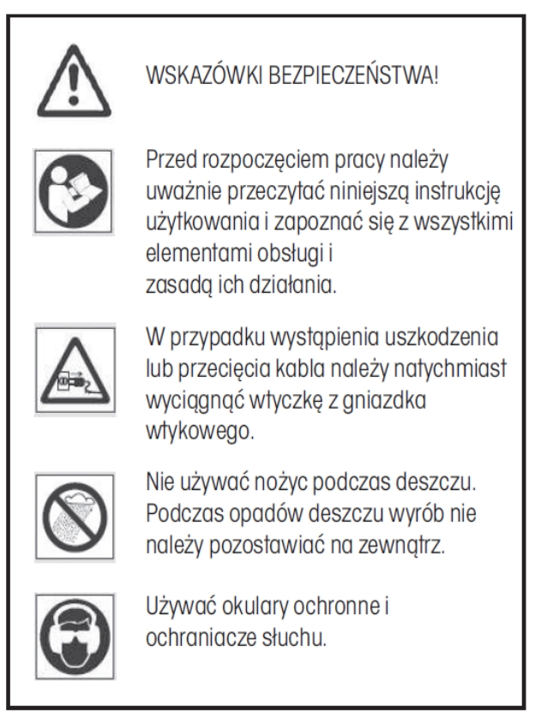

2. ANT ĮRANGOS ESANČIŲ INFORMACINIŲ PLOKŠTELIŲ PAAIŠKINIMAS

3. PRIETAISO APRAŠYMAS IR PAKUOTĖS TURINYS

**Įrenginio aprašymas (1 pav.)**

1. Geležtės apsauga
2. Pjovimo ašmenys
3. Apsauginis dangtelis
4. Priekinė rankena su jungikliu
5. Galinė rankena su jungikliu
6. Kabelio spaustukas
7. Kabelis ir kištukas
8. Dangčio tvirtinimo varžtas

**Pakuotės turinys**

1. elektrinės žirklės
2. sūrios žirklės

Naudojimo instrukcijos

4. PASKIRTIS

**Teisingas taikymas**

Šios elektrinės žirklės skirtos gyvatvorėms, krūmams, dekoratyviniams ir kitiems augalams kirpti privačiuose soduose ir sklypuose. Tinkamo elektrinių žirklių naudojimo sąlyga - laikytis šiose instrukcijose pateiktų taisyklių.

**ĮSPĖJIMAS:** sužeidimo pavojus! Elektrinėmis žirklėmis negalima kirpti

vejoms ir (arba) krantams arba kompostui skirtoms medžiagoms pjauti.

5. SAUGOS TAISYKLĖS

**DĖMESIO:** Saugumo sumetimais elektrinių žirklių negali naudoti jaunesni nei 16 metų asmenys arba asmenys, kurie nėra perskaitę šios naudojimo instrukcijos. Ribotų fizinių ar protinių gebėjimų asmenys elektrines žirkles gali naudoti tik prižiūrimi arba instruktuojami atsakingo asmens.

**DĖMESIO:** netinkamai naudojamas gaminys gali kelti pavojų. Siekiant užtikrinti tinkamą saugą ir veikimą, naudojant šį gaminį būtina laikytis įspėjimų ir saugos instrukcijų. Naudotojas yra atsakingas už tai, kad būtų laikomasi įspėjimų ir ant gaminio pateiktos informacijos. Gaminio negalima naudoti nenaudojant tinkamai pritvirtintų gamintojo pateiktų apsaugų.

Rekomenduojama naudoti apsauginius akinius.

Taikomos bendrosios elektrinių įrankių saugos taisyklės. DĖMESIO**!** Perskaitykite visus įspėjimus dėl saugaus darbo

ir teisingo veikimo rekomendacijas.

**DĖMESIO!** Nesilaikant saugaus darbo praktikos ir teisingo naudojimo instrukcijų, galima patirti elektros smūgį, gaisrą arba sunkiai susižaloti.

**DĖMESIO!** Laikykitės visų saugos taisyklių ir instrukcijų, taip pat ir kito naudojimo metu.

**PASTABA:** Saugos taisyklėse vartojama sąvoka "elektrinis įrankis" reiškia iš tinklo (su maitinimo kabeliu) arba iš akumuliatoriaus (be kabelio) maitinamą elektrinį įrankį.

**Sauga darbo vietoje**

Užtikrinkite, kad darbo vieta būtų tvarkinga ir gerai apšviesta.

Darbas netvarkingose ir prastai apšviestose vietose gali sukelti nelaimingų atsitikimų.

Elektrinių įrankių negalima naudoti potencialiai sprogioje aplinkoje, kurioje yra degių skysčių, dujų ar dulkių.

1. Elektriniai įrankiai skleidžia kibirkštis, nuo kurių gali užsidegti dulkės arba degūs garai. Dirbdami su elektriniais įrankiais laikykitės tinkamo atstumo nuo vaikų ir kitų stebėtojų.
2. nukreipdami savo dėmesį galite prarasti kontrolę.

**Elektros sauga**

Elektrinio įrankio kištukas turi tilpti į kištukinį lizdą.

Kištukas neturi būti modifikuojamas jokiais būdais. Elektriniams įrankiams

su įžeminimo kabeliu, ant kištukinių lizdų negalima naudoti jokių adapterių (jungiklių).

Originalūs kištukai ir juos atitinkantys lizdai sumažina gaisro pavojų.

elektros energija.

Venkite liesti įžemintus daiktus, pavyzdžiui, vamzdžius, centrinio šildymo radiatorius, virykles ir šaldytuvus.

Liečiant kūnu žemę, padidėja elektros smūgio pavojus. Venkite, kad elektrinis įrankis būtų veikiamas lietaus ir drėgmės.

Patekus vandens į elektrinio įrankio vidų, padidėja elektros smūgio pavojus.

Nenaudokite kabelio elektros įrankiui nešti, traukti ar atjungti elektros įrankį. Saugokite kabelį nuo karščio, alyvos, aštrių briaunų ar judančių įrankio dalių.

Pažeisti ir susipainioję kabeliai didina elektros smūgio pavojų. Kai elektrinį įrankį naudojate lauke, naudokite prailgintuvus

patvirtintas naudoti lauke.

Naudojant išoriniam naudojimui pritaikytą ilgintuvą, sumažėja elektros smūgio pavojus.

Jei elektrinį įrankį neišvengiamai tenka naudoti drėgnoje aplinkoje, būtina naudoti grandinės pertraukiklį.

Naudojant grandinės pertraukiklį sumažėja elektros smūgio pavojus.

**Asmenų sauga:**

- Naudodamiesi elektriniu įrankiu būkite budrūs, atkreipkite dėmesį į tai, ką darote, ir dirbkite protingai. Nenaudokite elektrinio įrankio, jei esate pavargę arba

apsvaigę nuo narkotikų, alkoholio ar vaistų.

- Akimirka neatidumo naudojant elektrinį įrankį gali sukelti

sunkūs sužalojimai.

- Naudokite asmenines apsaugos priemones. Visada dėvėkite apsauginius akinius.

- Asmeninių apsaugos priemonių, tokių kaip dulkių kaukės, avalynė, naudojimas

su neslystančiais padais, apsauginiu šalmu arba ausinėmis atitinkamomis sąlygomis sumažina susižalojimo riziką.

- Venkite atsitiktinio įrankio paleidimo. Prieš prijungdami elektrinį įrankį prie elektros tinklo ar akumuliatoriaus ir prieš imdami jį į rankas ar nešdami įsitikinkite, kad jungiklis yra išjungimo padėtyje. - Nešdami įjungtą elektrinį įrankį su pirštu ant jungiklio arba su jungikliu įjungtoje padėtyje, galite patirti nelaimingą atsitikimą. - Prieš įjungdami elektrinį įrankį išimkite visus reguliavimo įrankius ir veržliarakčius.

- Įrankis arba veržliaraktis, patekęs į besisukančią įrenginio dalį, gali sužaloti.

- Visada būkite atsargūs. Bet kokiomis aplinkybėmis užtikrinkite stabilią padėtį ir

kūno pusiausvyra. Taip galėsite geriau valdyti elektrinį įrankį netikėtose situacijose.

- Naudokite tinkamus drabužius. Nedėvėkite laisvų drabužių ar papuošalų. Laikykitės

plaukus, drabužius ir pirštines laikyti atokiau nuo judančių dalių.

- Laisvi drabužiai, papuošalai ar ilgi plaukai gali būti įsukti į judančias dalis.

prietaisai.

- Jei įrengta papildoma dulkių ištraukimo ir surinkimo įranga, įsitikinkite, kad ji tinkamai prijungta ir naudojama.

- Naudojant šiuos prietaisus galima sumažinti su dulkių poveikiu susijusią riziką.

**Elektrinio įrankio naudojimas ir priežiūra**

Neperkraukite prietaiso. Kiekvienam darbui naudokite tinkamą elektros prietaisą.

Naudojant tinkamą tam tikslui sukonstruotą elektrinį įrankį, darbą galima atlikti geriau ir saugiau.

Niekada nenaudokite elektrinio įrankio su sugedusiu jungikliu. Elektrinis įrankis, kurio negalima įjungti arba išjungti jungikliu,

yra nesaugi ir ją reikia remontuoti.

Prieš reguliuojant prietaisą, keičiant įrangą arba prieš nuleidžiant elektrinį įrankį, jį reikia atjungti ištraukiant kištuką iš kištukinio lizdo.

Ši atsargumo priemonė padės išvengti netyčinio elektrinio įrankio paleidimo.

Elektrinį įrankį laikykite vaikams nepasiekiamoje vietoje, kad juo negalėtų naudotis asmenys, nesusipažinę su elektrinio įrankio veikimu ar šia instrukcija.

Nepatyrusių žmonių rankose esantys elektriniai įrankiai yra pavojingi. Elektrinis įrankis turi būti tinkamai prižiūrimas. Jis turėtų būti tikrinamas,

patikrinkite, ar judančios dalys veikia tinkamai, ar nėra įtrūkimų, sulūžusių dalių ir kitų pažeidimų, dėl kurių elektrinis įrankis negali tinkamai veikti. Prieš naudodami sugadintą įrankį sutaisykite.

Dėl netinkamai prižiūrimų elektrinių įrankių įvyksta daug nelaimingų atsitikimų. Pjovimo įrankiai visada turi būti aštrūs ir švarūs.

Rūpestingai prižiūrimi ir pagaląsti pjovimo įrankiai rečiau užsikerta, o jų veikimą galima lengviau kontroliuoti.

Elektrinius įrankius, įrangą, darbo įrankius ir kt. naudokite tik pagal pateiktas instrukcijas ir kaip nurodyta konkrečiam elektriniam įrankiui, atsižvelgdami į sąlygas ir atliekamo darbo pobūdį.

Naudojant elektrinį įrankį ne pagal paskirtį, gali kilti pavojingų situacijų.

Elektrinius įrankius, jų priedus ir pjovimo peilius naudokite laikydamiesi pateiktų instrukcijų, atsižvelgdami į sąlygas ir atliekamo darbo pobūdį.

**Paslauga**

Elektrinius įrankius remontuokite tik kvalifikuotiems darbuotojams ir tik originaliomis atsarginėmis dalimis.

Tai užtikrins saugumą naudojant elektrinį įrankį.

**Elektrinių gyvatvorių žirklių saugos taisyklės**

Saugokite visas kūno dalis, kad pjovimo peiliai nebūtų pasiekiami. Neišimkite pjaunamos medžiagos ir nelaikykite pjaunamos medžiagos, kol peiliai juda. Šalindami įstrigusią medžiagą įsitikinkite, kad jungiklis yra išjungimo padėtyje.

Akimirka neatidumo naudojant elektrinius įrankius gali sukelti rimtų sužalojimų.

Kai elektrinės gyvatvorių žirklės stovi, jas reikia laikyti už rankenos. Transportuodami ir laikydami gyvatvorių žirkles visada dėvėkite ašmenų apsaugas. Atsargus elgesys sumažina pavojų susižeisti ašmenimis.

Elektros prietaisą laikykite už izoliuotų rankenų, nes pjaustymo peilis gali liestis su savo maitinimo kabeliu.

Peiliukams prisilietus prie maitinimo kabelio, esančio po įtampa, per metalines prietaiso dalis gali tekėti srovė, todėl gali ištikti elektros smūgis.

Laikykite kabelį atokiau nuo pjaustytuvo darbo zonos.

Darbo metu kabelis gali patekti į gyvatvorę ir būti netyčia nukirptas.

6. PAPILDOMOS TAISYKLĖS

SAUGUMAS

**Darbo vietos sauga**

Gaminį reikia naudoti taip ir tokiu tikslu, kaip aprašyta šiose instrukcijose.

Už nelaimingus atsitikimus ar pavojus, sukeltus kitiems asmenims ar jų turtui, atsako operatorius ar naudotojas.

**Elektros sauga**

Prieš kiekvieną naudojimą reikia patikrinti įžeminimo nuotėkio jungiklį. Prieš pradėdami darbą patikrinkite, ar nepažeistas maitinimo kabelis, o jei jis pažeistas arba susidėvėjęs, pakeiskite jį.

Jei laidas pažeistas arba susidėvėjęs, įrankio naudoti negalima. Jei laidas perpjautas arba pažeista jo izoliacija, elektrinis įrankis po

turėtų būti nedelsiant atjungtas nuo maitinimo šaltinio. Nelieskite elektros kabelio, kol jis nėra atjungtas nuo maitinimo šaltinio.

Prailginimo laidas turi būti išvyniotas. Suvynioti kabeliai gali perkaisti, todėl gali sumažėti prietaiso našumas.

Prieš atjungdami kištuką, kabelio jungtį ar ilgintuvą, visada išjunkite maitinimo šaltinį.

Prieš suvyniodami kabelį saugojimui, išjunkite prietaisą, ištraukite jį iš kištukinio lizdo ir patikrinkite, ar elektros kabelis nėra pažeistas ar susidėvėjęs. Pažeisto kabelio negalima taisyti, jį reikia pakeisti nauju.

Kabelis turi būti kruopščiai suvyniotas ir apsaugotas nuo susisukimo.

Prietaisą prijunkite tik prie tinklo įtampos, atitinkančios vardinėje plokštelėje nurodytą vardinę įtampą.

Jokiu būdu negalima prijungti įžeminimo prie bet kurios gaminio dalies.

**Kabeliai**

Visada naudokite ilgintuvus, patvirtintus pagal HD 516. Šiuo klausimu kreipkitės į specialistą.

**Asmenų sauga**

Visada dėvėkite tinkamus drabužius, pirštines ir darbo batus.

Atidžiai patikrinkite vietą, kurioje bus naudojamas gaminys, ir pašalinkite visus ka- ble ir kitus pašalinius daiktus.

Visus mašinos reguliavimus (pjaustytuvo sukimą, pjaustytuvo galvutės pasvirimą) reikia atlikti su uždėtu apsaugu, o atliekant šias operacijas pjaustytuvo negalima dėti tiesiai ant pjaustytuvo.

Prieš naudojimą ir po kiekvieno smūgio patikrinkite, ar įrankis neturi nusidėvėjimo požymių, ir, jei reikia, jį pataisykite.

Prieš naudodami elektrines žirkles, visada patikrinkite, ar ant jų tinkamai uždėta pridedama rankų apsauga.

Niekada nenaudokite nepilnos komplektacijos arba neteisingai nustatyto gaminio.

**Elektrinių įrankių naudojimas ir priežiūra**

Pasipraktikuokite, kaip greitai išjungti gyvatvorių žirkles

avarinės situacijos.

Žirklių niekada negalima laikyti už apsauginio dangtelio.

Gyvatvorių žirklių negalima naudoti, jei yra pažeisti saugos komponentai (rankų apsauga, įjungimo abiem rankomis sistema, apsauginis dangtelis, žirklių greito atleidimo jungiklis).

Naudodami gaminį nesinaudokite kopėčiomis.

**Kištuką reikia ištraukti iš lizdo, kai:**

- Žirklės kurį laiką paliekamos be priežiūros.

- Taip siekiama pašalinti kamštį.

- Prieš atlikdami įrenginio patikrinimus, valymą ar reguliavimą.

- Susidūrimo su objektu atveju. Esant tokiai situacijai, gaminio negalima naudoti tol, kol nėra visiškai aišku, kad jį galima saugiai naudoti toliau.

naudojimo būdai.

- Esant per didelei prietaiso vibracijai. Nedelsdami patikrinkite gaminį.

- Dėl pernelyg didelės vibracijos galima susižeisti.

- Jei ketinate įrankį perduoti kitam asmeniui.

**Priežiūra ir saugojimas**

ĮSPĖJIMAS: PAVOJUS SUSIŽEISTI! Nelieskite ašmenų. Baigę darbą arba nenaudojami uždėkite ant peilių apsaugas.

Norėdami patikrinti, ar žirklės saugiai veikia, patikrinkite, ar visos veržlės ir varžtai priveržti.

7. TAIKYMO SRITIS

Gyvatvorių žirklės turėtų būti naudojamos tik gyvatvorėms, krūmams ir kitiems dekoratyviniams augalams genėti.

Jei žirklės naudojamos kitiems tikslams, nei aiškiai nurodyta instrukcijose, kyla pavojus jas sugadinti arba sunkiai sužaloti operatorių.

8. surinkimas (1 pav.)

**dangtelio ir apdailos tvirtinimas**

1. į komplekte esantį apsauginį dangtelį (3) reikia įstumti į žirklių korpuso griovelius ir iš abiejų pusių pritvirtinti pridedamais tvirtinimo varžtais (8).

**Prijungimas prie elektros tinklo**

Gyvatvorių žirklės turi būti jungiamos tik prie vienfazio kintamosios srovės tinklo.

Patikrinkite, ar tinklo parametrai atitinka įrankio vardinėje plokštelėje nurodytas vertes.

Maitinimo laido kištuką įkiškite į tinkamo ilgintuvo lizdą. Padarykite kilpą, ištraukite ją per galinės rankenos skylę ir pakabinkite ant kabelio laikiklio (6).

9. ĮRANKIO PALEIDIMAS

**ĮSPĖJIMAS!**

(1 pav.)

Priemonę galima naudoti tik skyrelyje "Naudojimo sritis" nurodytais tikslais. **Įrankio įjungimas**

Abiem rankomis vienu metu paspauskite jungiklį ant galinės rankenos (5)

ir priekyje (4).

**Įrankio išjungimas**

Atleiskite jungiklį (5) arba (4).

**Dėmesio:**

Pjovimo peilių stabdys sustabdo peilius per 0,5 s, t. y. beveik iš karto. Nedidelės kibirkštys, atsirandančios prie viršutinių ventiliacijos angų, yra normalu ir nekelia pavojaus nei operatoriui, nei įrankiui.

10. GYVATVORIŲ KIRPIMAS

Prieš genėdami gyvatvorę suraskite didesnes nei 20 mm skersmens šakas ir nupjaukite jas šakų karpymo įrankiu.

Trapecijos formos pjūvis atitinka natūralų augalų augimą ir skatina optimalų gyvatvorės augimą.

1. Pirmiausia šonai išpjaunami iš apačios į viršų. Tada viršutinė dalis išpjaunama pagal reikiamą formą; galite pasirinkti, ar ji bus plokščia, ar šlaitinio stogo formos, ar pusapvalė.
2. Apsauginis skydas turi suapvalintus šonuose ir atokiau vienas nuo kito esančius ašmenis, kad būtų sumažinta smūgių rizika dirbant su įrankiu. Kita apsauga nuo smūgių apsaugo nuo nepageidaujamo atatrankos smūgio, kai ašmenys atsitiktinai prisiliečia prie sienos, tvoros ir pan.

Jei svetimkūnis užstrigo arba užblokavo ašmenis, nedelsdami išjunkite variklį, ištraukite kištuką iš lizdo ir pašalinkite daiktą iš ašmenų.

1. ĮSPĖJIMAS: Jei ašmenys liečiasi su metaliniais daiktais, pvz., slidėmis, jie gali būti pažeisti.
2. genėdami įsitikinkite, kad maitinimo kabelis yra saugiai už jūsų. Gyvatvorę visada pradėkite genėti nuo taško, esančio arčiausiai elektros lizdo, ir judėkite link jo. Todėl genėjimo kryptį reikėtų suplanuoti prieš pradedant genėti.

11. SVARBU

(1 pav.)

Elektrines žirkles laikykite vaikams nepasiekiamoje vietoje.

Ištraukite maitinimo laidą iš lizdo.

Tada elektrines žirkles reikia išvalyti ir ant pjovimo ašmenų 2 uždėti apsaugą 1. Elektrinės žirklės turi būti laikomos sausoje ir neužšąlančioje vietoje.

12. PRIEŽIŪRA

(1 pav.))

Gyvatvorių žirklių valymas

ĮSPĖJIMAS Susižalojimo / elektros smūgio pavojus! Prieš atlikdami techninę priežiūrą, visada atjunkite įrankį nuo maitinimo šaltinio ir uždėkite apsauginį dangtelį 1 ant pjovimo ašmenų 2.

Gyvatvorių žirklės valomos drėgnu skudurėliu.

Pjovimo ašmenis 2 sutepkite mažo klampumo alyva.

Venkite sąlyčio su plastikinėmis dalimis.

13. TECHNINIAI DUOMENYS

1. Maitinimo įtampa ir dažnis: 230 V/50 Hz
2. be apkrovos 1 700 aps./min.

Galia: 1600 W

Darbinis ilgis: 610 mm

Maksimalus pjovimo skersmuo 16 mm

Svoris 3,90 kg

14. LICENCIJŲ IŠDAVIMAS

**REKOMENDACIJAS IR INFORMACIJĄ APIE PANAUDOTŲ PAKUOČIŲ TVARKYMĄ.**

Panaudota pakuotės medžiaga siunčiama į komunalinių atliekų sąvartyną.

ELEKTROS IR ELEKTRONINĖS ĮRANGOS ATLIEKŲ ŠALINIMAS



Šis simbolis ant gaminių arba rekomendaciniuose dokumentuose reiškia,

kad elektros ir elektroninių gaminių atliekų negalima pridėti prie įprastų buitinių atliekų. Norint, kad jie būtų tinkamai sunaikinti, utilizuoti ir perdirbti, juos reikia atiduoti į nustatytas surinkimo vietas.

Kai kuriose ES ar kitose Europos šalyse tokius gaminius galima grąžinti vietiniam mažmenininkui ir įsigyti naują lygiavertį gaminį. Tinkamas šio gaminio šalinimas padės išsaugoti vertingus gamtos išteklius ir padės išvengti neigiamo poveikio aplinkai ir žmonių sveikatai, kurį gali sukelti netinkamas šalinimas. Išsamesnės informacijos teiraukitės savo savivaldybėje arba artimiausiame sąvartyne. Netinkamai šalinant šios rūšies atliekas, vadovaujantis nacionaliniais teisės aktais, gali būti skiriama bauda.

**Taikoma Europos Sąjungos ekonominės veiklos vykdytojams**

Jei reikia išmesti elektros ir elektroninę įrangą, reikiamą informaciją gaukite iš pardavėjo ar tiekėjo.

**Eksploatavimo nutraukimas kitose Europos Sąjungai nepriklausančiose šalyse**

Šis simbolis galioja Europos Sąjungoje. Jei norite utilizuoti šį gaminį, reikiamą informaciją apie tinkamą utilizavimo būdą gausite iš vietos valdžios institucijų arba pardavėjo.

Šis gaminys atitinka visus pagrindinius jam taikomų ES direktyvų reikalavimus.



ATITIKTIES DEKLARACIJA

Pagal ISO/IEC 22 vadovą ir EN 45014

**Įgaliotasis gamintojo atstovas**: FOREINTRADE SP. Z O.O.

**Įgaliotojo atstovo adresas**: Grochowska 341 lok.174; 03-822 Varšuva

MES PAREIŠKIAME, KAD GAMINYS ATITINKA EUROPOS STANDARTUS.

**Produkto pavadinimas:** Elektrinės gyvatvorių žirklės (Kraft&Dele prekės ženklas)

**Modelis** (prekiniai pavadinimai)**:** KD5101

**Produkto duomenys:** Galia: 1600W

Įtampa: 230V

**Deklaracija:**

Gaminys, kuriam taikoma ši deklaracija, atitinka EB direktyvų reikalavimus:

1. 2006/42/EB Mašinų direktyva
2. 2011/65/ES ROHS 2 direktyva
3. 2000/14/EB Triukšmo emisijos direktyva

**Pagal standartus:**

EN 60745-1:2009/A11:2010; EN 60745-2-15:2009/A1:2010; ; EN50581:2012; EN ISO 3744:2011

Sertifikato numeris M8A 16 05 60896 212, išduotas TUV SUD Product Service GmbH (Zertifizierstelle, Ridlerstrasse 65, 80339 Munchenas, Vokietija) 2016 m. gegužės 9 d.

Asmuo, atsakingas už techninės dokumentacijos priežiūrą: Ma Dong Hui, Grochowska 341 lok.174; 03-822 Varšuva

Ma Dong Hui, Varšuva, 02.08 .2019